Муниципальное бюджетное дошкольное образовательное учреждение
«Детский сад комбинированного вида № 19 «Рябинка»
_____________________________________________________________________
658204, г. Рубцовск, ул.Киевская, 3
тел.: (38557) 2-18-88
Е-mail: ryabinka.detskiysad19@mail.ru

Конспект НОД с использование ИКТ
в младшей группе
«Русская народная игрушка - матрешка»

Направления развития и образования (образовательные области): социально-коммуникативное, познавательное, художественно-эстетическое развитие.
Виды детской деятельности: игровая, коммуникативная, познавательная, двигательная, продуктивная
Задачи:
Образовательные:
• закреплять знания детей о русской народной игрушке – Матрешке;
• упражнять в умении различать и называть размеры предмета – большая, поменьше, самая маленькая;
• закрепить представления детей о понятиях «один» и «много».
Развивающие:
• развивать речь детей, умение отвечать на вопросы;
• развивать эстетическое восприятие, двигательную активность, умение выполнять движения под музыку.
Воспитательные:
• вызывать интерес к образу, желание украсить матрёшку, воспитывать самостоятельность, аккуратность, интерес и любовь к народным игрушкам.
Планируемые результаты: знает и называет русскую народную игрушку матрешку; с удовольствием слушает «сказку» воспитателя о происхождении матрешки; участвует в разговоре о матрешке, отвечает на вопросы воспитателя; участвует в играх; правильно выполняет движения под музыку; активен при создании индивидуальной композиции в рисунке «Узор для матрешки».
Материал и оборудование: большая матрешка; бумажные силуэты матрешек, гуашь и ватные палочки; матрешки на каждого ребенка. Репертуар «Мы веселые матрешки», «В лавке на прилавке матрешечки стоят». Мультимедийное оборудование, презентация.
Предварительная работа: дидактические игры с матрешками, чтение стихотворений о матрешках, отгадывание загадок, рассматривание разных матрешек, беседы о матрешках, слушание песни «Мы веселые матрешки».

Содержание организованной деятельности детей
Воспитатель. Ребята, когда я сегодня шла в детский сад увидела чудо чудное: сундучок красивый, расписной. Хотите узнать, что там? (Да, хотим). Тогда слушайте загадку:
Есть для вас одна игрушка,
Не лошадка, не Петрушка.
Алый шелковый платочек,
Яркий сарафан в цветочек,
Упирается рука в деревянные бока.
А внутри секреты есть:
Может три, а может шесть.
Разрумянилась немножко
Наша русская. (Матрешка) (Дети отгадывают загадку)
Основная часть.
- Молодцы, отгадали. Достаёт большую матрёшку, все дети внимательно её рассматривают.
Воспитатель читает стихотворение о матрешке:
- Я, матрешка - сувенир,
В расписных сапожках.
Прогремела на весь мир
Русская матрешка!
Мастер выточил меня
Из куска березы,
До чего ж румяная,
Щеки, словно розы!
Воспитатель. Ребята, как называется игрушка, которая у меня в руках?
(Матрешка). Давайте посмотрим на экран.
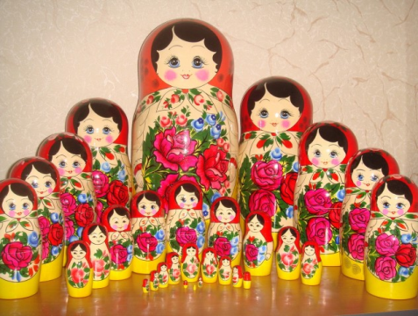
- Как вы думаете, для чего сделали эту матрёшку? (Играть)
- Давайте я расскажу, как родилась матрёшка.
Воспитатель. Давным-давно это было. Садитесь на коврик рядком, слушать сказку ладком.
Воспитатель. Давным-давно в одном царстве - государстве жил да был один мастер, который очень любил ребятишек: девчонок и мальчишек. И любил этот мастер с утра до вечера игрушки для детей делать. Однажды задумал он сделать для детей необычную игрушку - куклу с чудесным секретом: внутри первой куклы сидела кукла поменьше, а в той еще меньше, и еще, и еще. Яркими красками разрисовал, одел в нарядное платьице. Веселая получилась куколка, смешная. И он долго-долго думал, как же назвать ему эту куклу. Назвал ее русским именем Матрена, а так как куколка была маленькая, то Матрёшкой все ее звали. С той поры для всех детишек точил забавные деревянные игрушки, разрисовывал их цветами, ягодами, другими узорами. Вот так ребята родилась русская народная игрушка - матрёшка. Её не случайно называют народной, потому что она сделана добрыми руками русский людей.
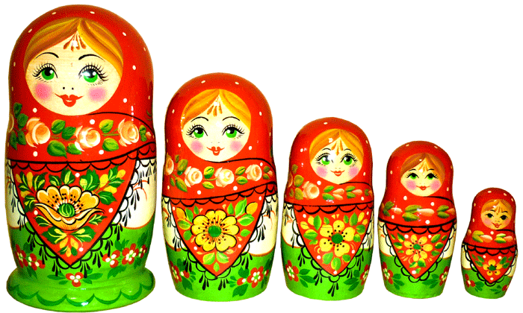
Физкультминутка «Мы веселые матрешки» (дети выполняют движения под музыку)
Мы веселые матрешки (руки на поясе, пружинка)
Ладушки, ладушки (хлопают в ладоши)
На ногах у нас сапожки (выставляют пяточку, руки на поясе)
Ладушки, ладушки (хлопают в ладоши)
Проигрыш (кружатся)
Завязали мы платочки (повороты головы вправо-влево, взявшись за «кончики платочков»)
Ладушки, ладушки (хлопают в ладоши)
Раскраснелись наши щечки (растирание руками щек)
Ладушки, ладушки (хлопают в ладоши)
Проигрыш (кружатся)
В сарафанах наши пестрых (плавные махи руками вверх-вниз)
Ладушки, ладушки (хлопают в ладоши)
Мы похожи словно сестры (руки на поясе, приседания с поворотами вправо и влево)
Ладушки, ладушки (хлопают в ладоши)
Проигрыш (кружатся)
Мы веселые матрешки (руки на поясе, пружинка)
Ладушки, ладушки (хлопают в ладоши)
На ногах у нас сапожки (выставляют пяточку, руки на поясе)
Воспитатель: ребята, посмотрите, сколько здесь матрёшек.
- Ребята, а из чего сделана матрешка? Посмотрите на экран (из дерева)
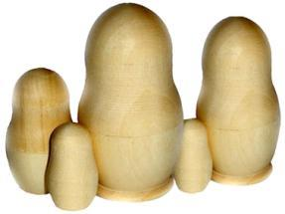
- Значит она какая? (Деревянная)
- Посмотрите внимательно, но ведь дерево светлое, а матрёшка цветная, яркая. Как это получилось? (Разукрасили)
- Верно, её украшали красками, разрисовывали ей платок, сарафан. У каждого мастера была своя манера росписи, поэтому матрёшки все разные.
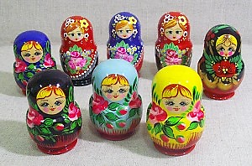
- Ребята, а вы знаете, что куклу-матрёшку делают с секретом? (Да, она раскрывается). Матрёшка раскрывается, давайте раскрыть матрешку.
Д/и «Разбери и собери матрешку»
У каждого по одной матрешке, внутри которой еще 2.
Воспитатель. Сколько у вас матрешек? (одна)
- Кира сколько у тебя матрешек? (одна)
- А у тебя Варя? (одна)
Воспитатель. Теперь разберите матрешку.
- Сколько у вас матрешек? (много)
- Ангелина сколько у тебя матрешек? (много)
- А у тебя Маша? (много)
- Артем покажи мне, пожалуйста, большую матрешку?
- Эвелина, покажи мне матрешку поменьше?
- Коля, покажи мне матрешку самую маленькую.
- А теперь соберите матрешку, чтобы у каждого получилась одна матрешка.
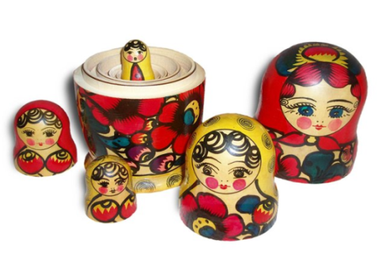

Игра «Большая матрешка и маленькая матрешка»
Воспитатель: покажите, ребята, какая матрешка большая (поднимают вверх руки, а маленькая? (дети приседают). Повторяют еще 2 раза.
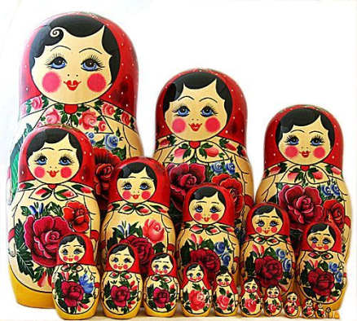
Продуктивная деятельность (рисование) «Узор для матрешки»
Воспитатель обращает внимание детей на силуэты матрешек, не украшен фартук
- Ребята, посмотрите на этих матрешек, сравните их с деревянными, чем они отличаются? (Матрешки не нарядные, не украшены фартучки)
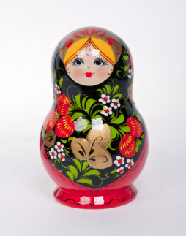 | 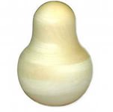
- Ребята, как вы думаете, что нужно сделать, чтобы матрешки стали нарядные, красивые, как их деревянные подружки? (Ответы детей)
- Молодцы! Очень любят все матрёшки разноцветные одёжки! Кручу, верчу, превратить вас хочу. Хочу превратить вас в мастеров. Пройдёмте в ваши мастерские, и там каждый украсит узорами свою матрёшку. Дети самостоятельно наносят узор ватными палочками.
Воспитатель. Посмотрите, как много ярких, красивых, разных матрешек появилось у нас.
- Матрешку делают только в нашей стране России, и только русские мастера. Когда к нам в Россию приезжают иностранные гости, они обязательно везут домой на память нашу русскую народную игрушку - матрешку.
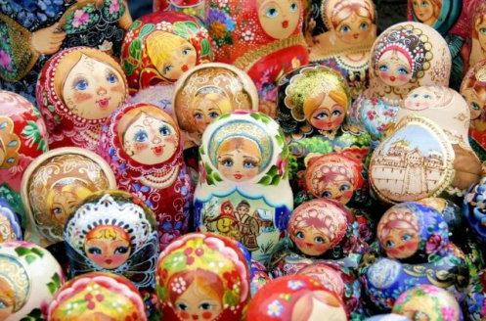
Рефлексия.
-Ребята назовите мне русскую народную игрушку, о которой мы сегодня говорили?
- Ребята, а вам нравится матрешка? Почему?
- Ребята, а вам нравится матрешка? Почему?
- А давайте потанцуем с нашими матрешками
(под песню «В лавке на прилавке матрёшечки стоят»)

